Посуда (4-5 лет)

Учите ребенка понимать обобщающее понятие посуда.

Покажите и расскажите ребенку, для чего нужна различная посуда, из чего ее изготавливают. Предложите ребенку найти: стеклянную, деревянную, металлическую, глиняную посуду. Расскажите, для чего и почему используют эти материалы для ее изготовления.

Учите ребенка выделять признаки предметов посуды (цвет, форма, величина), различать и называть существенные детали - ручку, крышку, носик и др. части у предметов посуды.

Лепка «Посуда». Помогите ребенку вылепить из пластилина чашку, блюдце, тарелку.

«Учим стихи». Прочитайте ребенку сказку К.И. Чуковского «Федорино горе». Предложите ребенку перечислить всю посуду, о которой упоминается в сказке. Спросите, что в сказке понравилось? Выучите понравившийся отрывок наизусть.

Предложите ребенку нарисовать к нему картинку в альбоме или сделать аппликацию.

Игра «Прятки». Рассмотрите с ребенком картинку. Попросите узнать, назвать, обвести пальцем или указкой все предметы, расположенные на ней. Спросите, как можно их назвать одним словом? Предложите обвести фломастером чайник по контуру, а затем раскрасить цветными карандашами.

Игра «Найди пару». Попросите ребенка найти одинаковые предметы и раскрасить их.
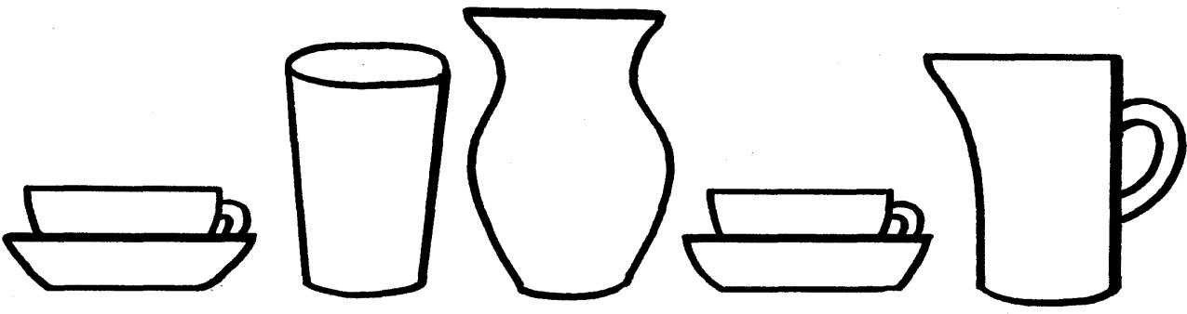

Рисование «Посуда на салфетке». Предложите ребенку украсить салфетку кисточками и нарисовать на ней:

справа ложку и нож, слева вилку, посередине тарелку.

К заданию 5

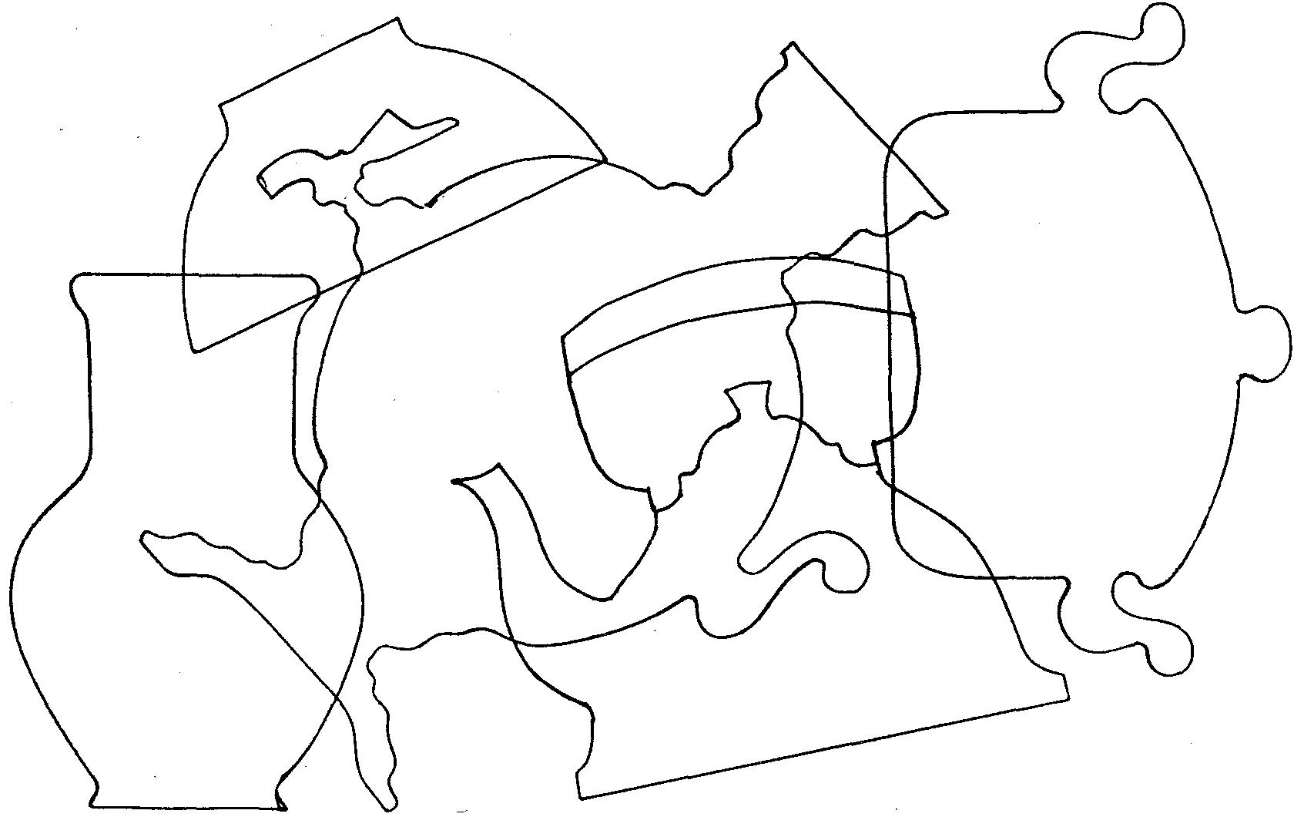

К заданию 7

